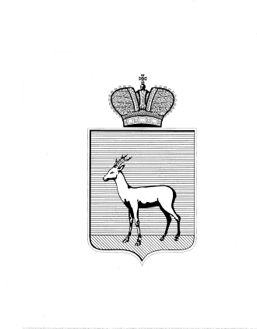
АДМИНИСТРАЦИЯ
ПРОМЫШЛЕННОГО ВНУТРИГОРОДСКОГО РАЙОНА
ГОРОДСКОГО ОКРУГА САМАРА

Решение
____________________№____________________

О выявлении правообладателя ранее учтённого объекта недвижимости

В соответствии с положениями Федерального закона от 06.10.2003 № 131-ФЗ «Об общих принципах организации местного самоуправления в Российской Федерации», Федерального Закона от 30.12.2020 №518-ФЗ «О внесении изменений в отдельные законодательные Российской Федерации», статьи 69.1 Федерального закона от 13.06.2015 года №218-ФЗ «О государственной регистрации недвижимости».
- В отношении ранее учтённого объекта недвижимости, земельного участка с кадастровым номером 63:01:0701002:1191, расположенного по адресу: РФ, Самарская обл., г. Самара, Промышленный район, ул. Звенигородская, д. 12, выявлен правообладатель: …персональные данные гражданина…, общедолевая собственность, доля в праве ½
- Подтверждающие документы: информация из наследственного дела № 313-с/2005 к имуществу умершего 04.05.2005г. Слепова Алексея Никитовича, направленная исх. № 505 от 14.04.2022г. нотариусом Сирик Н.Н.
- Настоящее Решение вступает в силу после его подписания.
- Контроль за выполнением настоящего Решения возложить
на заместителя главы Промышленного внутригородского района городского округа Самара.

Глава Промышленного  внутригородского района  городского округа Самара | Д.В. Морозов

